Πανεπιστήμιο Πελοποννήσου  Τμήμα Ηλ/γων Μηχ/κών και ΜΥ  Εργαστήριο Ηλ. Κυκλώματα ΙΙ | Ημερομηνία:
 | Εργαστηριακό Τμήμα:
 | Αριθμός Άσκησης: 3
ΤΙΤΛΟΣ ΑΣΚΗΣΗΣ
Μέτρηση Ρεύματος, Τάσης και Ισχύος σε Κυκλώματα AC

Ονοματεπώνυμο – ΑΜ (1):
Ονοματεπώνυμο – ΑΜ (2):
Ονοματεπώνυμο – ΑΜ (3):

ΣΚΟΠΟΣ ΆΣΚΗΣΗΣ

ΕΙΣΑΓΩΓΗ - ΘΕΩΡΙΑ

ΚΥΚΛΩΜΑ

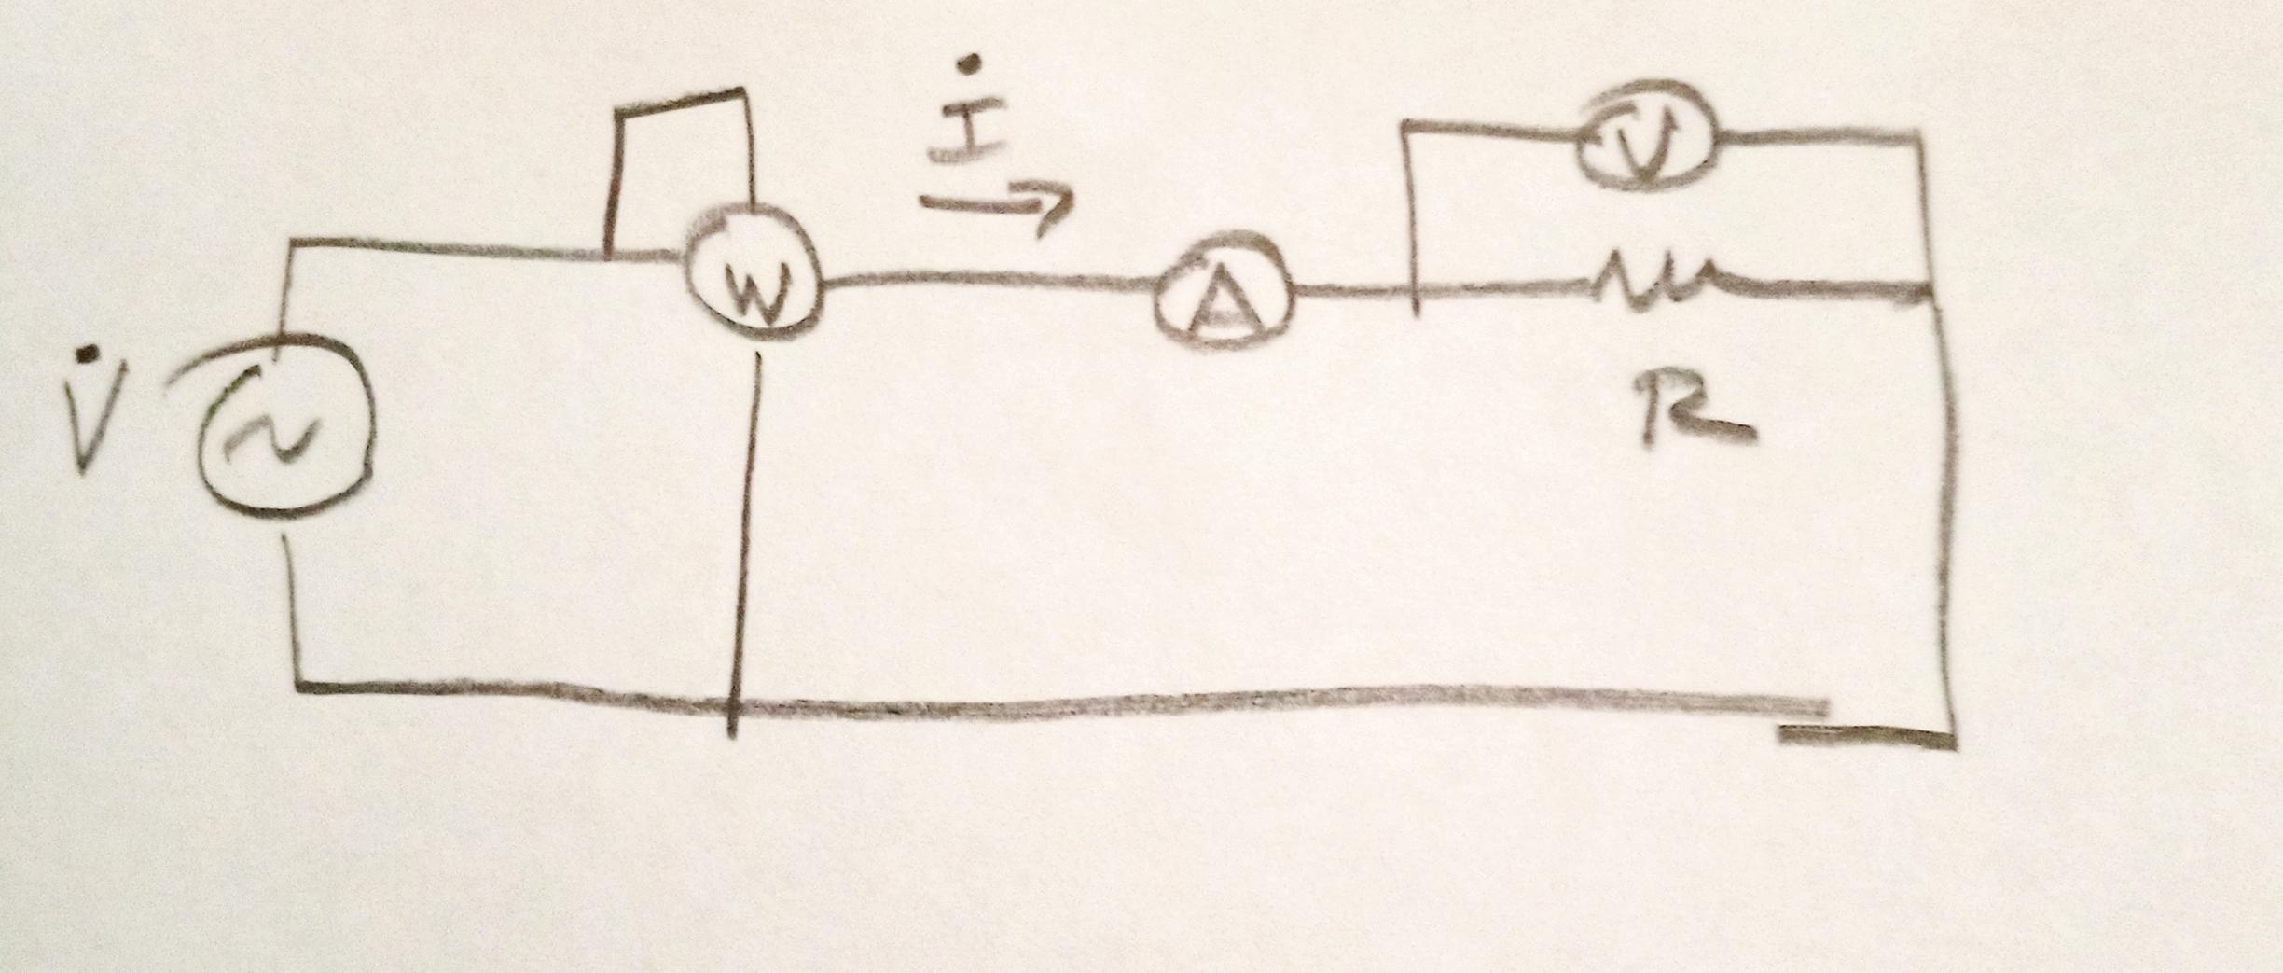

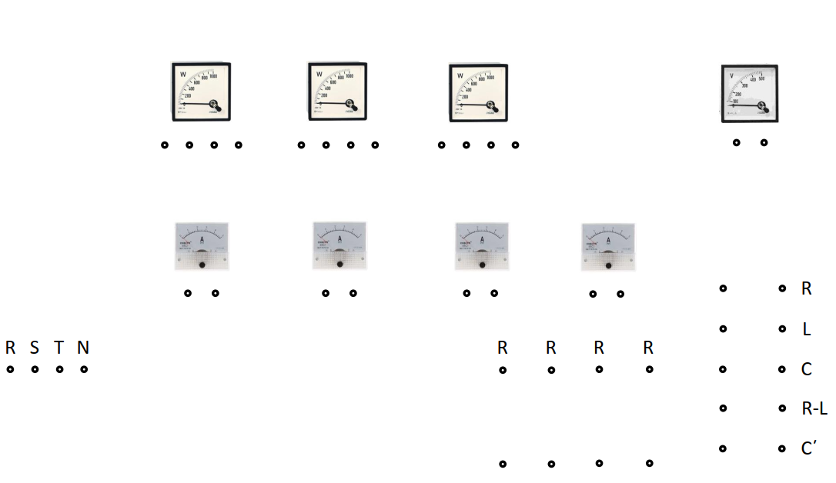

ΠΙΝΑΚΕΣ ΜΕΤΡΗΣΕΩΝ – ΥΠΟΛΟΓΙΣΜΟΙ

Όργανα μέτρησης |  | Αντίσταση
Βολτόμετρο
Αμπερόμετρο
Βαττόμετρο | Πηνίο έντασης
 | Πηνίο τάσης

Σχόλια – Επεξηγήσεις

Είδος Φορτίου | U (V) | I (A) | I_{R} (A) | I_{L} (A) | I_{C} (A) | P (W) | S (VA) | Q (Var) | PF | φ
Ωμικό | 230 | 0,47 | X | X | X | 100
Επαγωγικό | 230 | 1,73 | X | X | X | 50
Χωρητικό | 230 | 0,76 | X | X | X | 5
Ωμικό// Επαγωγικό | 230 | 1,87 | 0,46 | 0,68 | X | 160
Ωμικό// Χωρητικό | 230 | 0,94 | 0,46 | X | 0,74 | 110
Ωμικό// Επαγωγικό// Χωρητικό | 230 | 1,21 | 0,46 | 0,68 | 0,76 | 160

Σχόλια – Επεξηγήσεις

Είδος Φορτίου | U (V) | Κλάση οργάνου | Μέγιστο κλίμακος | Απόλυτο σφάλμα | Σχετικό σφάλμα
Ωμικό
Επαγωγικό
Χωρητικό
Ωμικό// Επαγωγικό
Ωμικό// Χωρητικό
Ωμικό// Επαγωγικό// Χωρητικό

Είδος Φορτίου | P (W) | Κλάση οργάνου | Μέγιστο κλίμακος | Απόλυτο σφάλμα | Σχετικό σφάλμα
Ωμικό
Επαγωγικό
Χωρητικό
Ωμικό// Επαγωγικό
Ωμικό// Χωρητικό
Ωμικό// Επαγωγικό// Χωρητικό

Σχόλια – Επεξηγήσεις

ΓΡΑΦΗΜΑΤΑ – ΓΡΑΦΙΚΕΣ ΠΑΡΑΣΤΑΣΕΙΣ

ΕΡΩΤΗΣΕΙΣ – ΥΠΟΛΟΓΙΣΜΟΙ

